Информационный тур о реализации Программы Партнерства Зеленый Мост
12 мая 2017 года

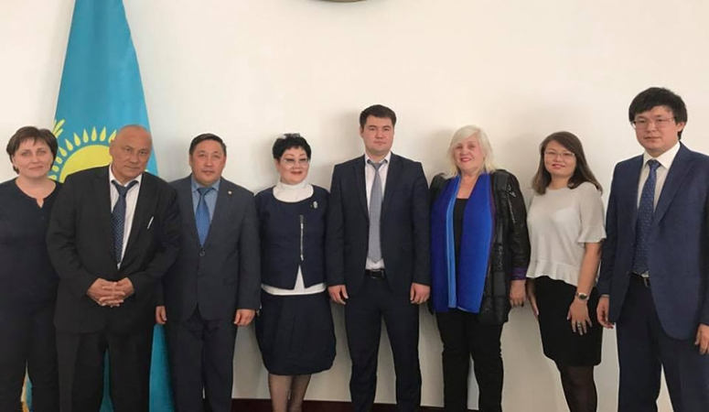
12 мая 2017 г. в здании Павлодарского областного акимата стартовал информационный тур о реализации Программы Партнерства Зеленый Мост.
Данный информационный тур организован в рамках реализации проекта Министерства энергетики РК и ПРООН «Оказание поддержки Правительству Республики Казахстан в реализации Концепции перехода к зеленой экономике и институционализации Программы Партнерства «Зеленый Мост» (далее-ППЗМ).
Инфотур проводился ОЮЛ «Общественная Палата энгергоэффективности и ресурсосбережения» и ОЮЛ «Коалиция за «зеленую» экономику и развитие G-Global».
ППЗМ сегодня является одной из ярких международных инициатив нашей страны, которая была выдвинута в 2010 г. на III Астанинском Экономическом Форуме Президентом Казахстана Н.А.Назарбаевым. Программа была одобрена всеми странами в 2012 году на саммите ООН «РИО+20», и стала платформой для продвижения выставки Экспо-2017.
ППЗМ нацелена на развитие международного сотрудничества в сфере обеспечения «зеленого» экономического роста, посредством передачи технологий, обмена знаниями и обеспечения финансовой поддержки для реализации инвестиционных проектов в государствах Центральной Азии и регионе в целом. Более 20 стран подписали Хартию о ППЗМ.
В рамках информационного тура участники были ознакомлены с инструментами ППЗМ, концепцией по переходу РК к «зеленой экономике», эксперты по зеленой экономике также ознакомят участников с реализованными «зелеными» технологиями в стране.
В работе тура участие приняли заместитель акима Павлодарской области Касенов Б.К., руководитель управления по реализации Концепции по переходу Казахстана к «зеленой» экономике Министерства энергетики РК Мельник О.Н., председатель правления ОЮЛ «Коалиция за «зеленую» экономику и развитие G-Global» Рахимбекова С.Т., менеджер проектов ПРООН Кертешев Т.С., председатель правления ОЮЛ «Общественная Палата энергоэффективности и ресурсосбережения» Абаканов Е.Н.,
В целях реализации проекта ППЗМ запланировано проведение подобных информационных туров еще в 5-ти регионах, вместе с тем, в Центре зеленых технологий «Арнасай» будут организованы 2 однодневных семинар-тренингов для представителей акиматов гг.Астана, Алматы и областей.
